Nowy program grantowy

„Pomorze Zachodnie – Silne NGO” – szansa na rozwój dla organizacji społecznych regionu
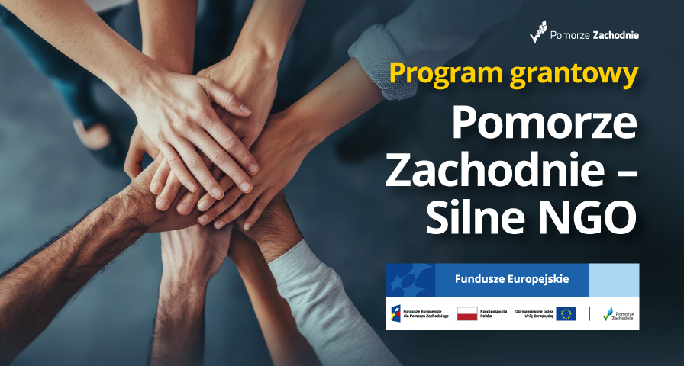
Województwo Zachodniopomorskie uruchomiło nowy program grantowy dla organizacji pozarządowych. Projekt „Pomorze Zachodnie – Silne NGO” realizowany przez Wydział Współpracy Społecznej Urzędu Marszałkowskiego ma wzmocnić i profesjonalizować działalność organizacji społeczeństwa obywatelskiego w regionie dzięki grantom sięgającym nawet 250 000 zł.

Cel – silniejszy sektor obywatelski
Projekt ma wspierać NGO-sy działające w obszarach włączenia społecznego, rynku pracy, edukacji oraz ochrony zdrowia. Chodzi nie tylko o rozwój instytucjonalny i finansowy, ale także o lepszą współpracę z innymi sektorami, większe zaangażowanie obywateli w życie publiczne oraz aktywny udział organizacji w kształtowaniu polityk publicznych.

Kto może aplikować?
O wsparcie mogą ubiegać się zachodniopomorskie organizacje społeczeństwa obywatelskiego posiadające m.in. wyodrębnione, niezależne od władz publicznych struktury organizacyjne, działające w sposób suwerenny i niezarobkowy. Ze wsparcia będą mogli skorzystać zarówno członkowie organów statutowych, pracownicy i wolontariusze, jak i osoby współpracujące z NGO na podstawie umów cywilnoprawnych.

Na co można przeznaczyć granty?
W ramach otrzymanych grantów, organizacje społeczne, w zależności od wybranej ścieżki, mogą m.in. sfinansować dodatkowe zatrudnienie, tworzyć kampanie fundraisingowe, tworzyć strategię dalszego rozwoju, prowadzić działania związane z rozwojem aktywności obywatelskiej czy też tworzyć sieci powiązanych ze sobą organizacji lub wspierać działania ośrodków działających na rzecz NGO. Możliwy jest także zakup niezbędnego sprzętu.

Dwie ścieżki wsparcia
Program przewiduje możliwość otrzymania grantu w jednym z dwóch wariantów:
Ścieżka 1 – Wzmocnienie organizacji społeczeństwa obywatelskiego
Granty od 10 000 zł do 70 000 zł na działania takie jak:
- Wzmocnienie zasobów ludzkich,
- Poprawa wydolności finansowej i materialnej,
- Budowanie relacji międzysektorowych,
- Rozwój refleksyjności i zdolności strategicznych organizacji,
- Wzmacnianie aktywizmu obywatelskiego i wolontariatu,
- Rozwój partycypacji społecznej i rzecznictwa,
- Udział w kształtowaniu polityk publicznych,
- Rozwój instytucjonalny i techniczny,
- Podnoszenie jakości usług i kompetencji kadr NGO.
Czas realizacji – do 12 miesięcy.
Ścieżka 2 – Konsolidacja i samowiedza środowiska NGO („sieciowanie”)
Granty od 40 000 zł do 250 000 zł na
- Rozwój sieciowania organizacji oraz działalności ośrodków wspierających NGO,
- Tworzenie i rozwijanie porozumień, związków, federacji organizacji,
- Wzmacnianie ośrodków działających na rzecz organizacji społeczeństwa obywatelskiego.
Czas realizacji – do 24 miesięcy.

Dostępne środki
Łączna wartość środków przeznaczonych na granty to 5 083 637,96zł, z czego 4 548 518,18 zł pochodzi z funduszy unijnych, a 535 119,78 zł z budżetu państwa.
Wymagany wkład własny organizacji: 5% wartości wniosku.
Termin naboru wniosków: 22.08.2025-26.09.2025 r.
Szczegółowe informacje oraz dokumentacja konkursowa znajduje się na stronie Wydziału Współpracy Społecznej Urzędu Marszałkowskiego Województwa Zachodniopomorskiego https://wws.wzp.pl/biuro-do-spraw-realizacji-projektow/pomorze-zachodnie-silne-ngo/nabory
Chcesz dowiedzieć się więcej? Weź udział w spotkaniu informacyjnym.
Dla osób zainteresowanych złożeniem wniosku zaplanowano dwa spotkania informacyjne online, podczas których zostaną omówione najważniejsze kwestie związane z Programem Grantowym. Będzie to także okazja, aby otrzymać odpowiedź na pytania związane z naborem.
Terminy spotkań:
- 28 sierpnia, godz. 17:00
Rejestracja: https://tinyurl.com/SilneNGO1
- 11 września, godz. 17:00
Rejestracja: https://tinyurl.com/SilneNGO2
Odpowiedzi na pytania będzie można uzyskać także pisząc na maila silnengo@wzp.pl
„Pomorze Zachodnie – Silne NGO” to nie tylko pieniądze, ale i realna szansa na wzmocnienie roli trzeciego sektora w regionie. To inwestycja w ludzi, którzy na co dzień działają na rzecz naszego dobra wspólnego.
Projekt jest współfinansowany ze środków Europejskiego Funduszu Społecznego Plus w ramach działania 6.16 „Wspieranie podnoszenia potencjału partnerów społecznych oraz organizacji społeczeństwa obywatelskiego” Programu Fundusze Europejskie dla Pomorza Zachodniego 2021–2027.

